|  |  |  |
| --- | --- | --- |
| **Module/môn: Lập trình Java 4** | **Số hiệu assignment:** | **% điểm: 60%** |
| **Người điều phối của FPT Polytechnic:** | **Ngày ban hành:** |  |
| **Bài assignment này đòi hỏi sinh viên phải dùng khoảng 35h làm để hoàn thành** | | |
| **Tương ứng với mục tiêu môn học:**  **- Xây dựng được ứng dụng web với công nghệ Servlet/JSP**  **- Sử dụng JDBC để lập trình với CSDL**  **- Tổ chức được ứng dụng web theo mô hình MVC** | | |

**Gian lận** là hình thức lấy bài làm của người khác và sử dụng như là mình làm ra. Hình thức đó bao gồm những hành động như: copy thông tin trực tiếp từ trang web hay sách mà không ghi rõ nguồn tham khảo trong tài liệu; gửi bài assignment làm chung như là thành quả cá nhân; copy bài assignment của các sinh viên khác cùng khóa hay khác khóa; ăn trộm hay mua bài assignment của ai đó và gửi lên như là sản phẩm mình làm ra. Những sinh viên bị nghi ngờ gian lận sẽ bị điều tra và nếu phát hiện là có gian lận thì sẽ phải chịu các mức phạt theo quy định của Nhà trường.

**Mọi tài nguyên copy hay điều chế từ bất cứ nguồn nào (VD: Internet, sách) phải được đặt trong cặp dấu nháy kép và in nghiêng, với thông tin tham khảo đầy đủ về nguồn tài liệu.**

**Bài làm của bạn sẽ được đưa vào phần mềm kiểm tra gian lận. Mọi hình thức cố tình đánh lừa hệ thống phát hiện gian lận sẽ bị coi là Vi phạm quy định thi cử.**

## Quy định nộp bài assignment

* Một bản mềm kết quả bài làm assignment của bạn phải được upload trước nửa đêm (giờ địa phương) vào ngày hạn nộp. Quá hạn nộp hệ thống sẽ khóa lại và sinh viên không còn quyền nộp bài.
* Phiên bản upload lên cuối cùng sẽ được chấm điểm. Sinh viên có quyền upload đè file nhiều lần trước khi hết hạn nộp.
* Tất cả những file tài liệu văn bản phải để ở dạng file gốc chứ không file dạng file được xuất ra từ định dạng khác (ví dụ pdf được xuất từ doc). Không được gửi tài liệu văn bản dưới dạng ảnh chụp.
* Đối với bài assignment này bạn cũng phải đưa các bằng chứng hay sản phẩm khác vào trong file nén dạng zip.
* Kích thước file cần tuân thủ theo giới hạn trên hệ thống nộp bài (thông thường là <50M).
* Hãy đảm bảo các file được upload lên không bị nhiễm virus (điều này có thể dẫn đến file bị hệ thống xóa mất) và không đặt mật khẩu mở file. Nếu vi phạm những điều này, bài coi như chưa được nộp.
* Hãy chú ý xem thông báo sau khi upload để chắc chắn bài của bạn đã được nộp lên hệ thống chưa.
* Bạn không phải gửi lại file đề bài của assignment (file này).

## Quy định đánh giá bài assignment

1. Sinh viên không có bài assignment trên hệ thống sẽ bị 0 điểm bài assignment.
2. Sau hạn nộp bài một tuần, sinh viên nộp muộn có quyền nộp đơn kiến nghị xin được chấp nhận gia hạn nộp. Hội đồng Nhà trường sẽ xét duyệt từng trường hợp. Nếu kiến nghị không được chấp nhận, bài giữ nguyên điểm 0. Nếu quá một tuần không có kiến nghị thì bài cũng sinh viên không nộp mặc nhiên nhận điểm 0.
3. Ngay cả trường hợp bài của sinh viên bị phát hiện gian lận sau khi có điểm, sinh viên sẽ không được công nhận bài đó và chịu mức kỷ luật như quy định của Nhà trường.

========================

**Assignment: Lập trình Java #3**

|  |  |
| --- | --- |
| **Mục tiêu cụ thể** | Sau bài assignment này , sinh viên cần đặt được:   * Tổ chức ứng dụng theo mô hình MVC * Tích hợp được Maven để quản lý thư viện cần thiết * Sử dụng được JDBC để lập trình CSDL * Vấn dụng được các kỹ thuật lập trình web như Servlet, tham số, cookie, email, upload, BeanUtils, Filter, Listener, EL, JSTL, JSP |
| **Các công cụ cần có** | * Eclipse for Java EE * SQL Server 2008+ * JDK 1.8+ * Tomcat 8.5+ |
| **Tài nguyên** | Thư mục tài nguyên đi kèm |

# ĐẶT VẤN ĐỀ

Doanh nghiệp ABC News hoạt động trong lĩnh vực truyền thông online. Họ có một đội ngũ phóng viên hùng hậu cung cấp cho đọc giả những tin tức thời sự hàng ngày trên website của họ. Hiện nay các chức năng của website không còn phù hợp với yêu cầu mới nên họ muốn xây dựng một website mới để thay thế.

Website mới cần phải đáp ứng các yêu cầu cho 3 đối tượng sử dụng là đọc giả, phóng viên và quản trị. Cụ thể yêu cầu cho các đối tượng được mô tả như sau:

1. Đọc giả: có thể thực hiện các chức năng sau mà không cần phải đăng nhập

* Tìm kiếm và đọc tin: tìm theo loại tin và xem chi tiết tin
* Đăng ký nhận bản tin mới: để lại email nhận các bản tin mới (khi phóng viên đăng tin thì hệ thống sẽ gửi bản tin đó đến các email đã đăng ký nhận tin)

1. Phóng viên:

* Thực hiện các chức năng như đọc giả
* Quản lý (đăng, sửa, xóa) tin của riêng mình sau khi đã đăng nhập

1. Quản trị:

* Thực hiện các chức năng như đọc giả
* Thực hiện các chức năng sau đây sau khi đã đăng nhập
  + Quản lý người dùng (gồm quản trị và phóng viên)
  + Quản lý loại tin (thêm, sửa, xóa)
  + Quản lý tin của tất cả các phóng viên
* Mỗi bản tin cần có các thông tin như:

**News**

|  |  |  |
| --- | --- | --- |
| **Property** | **Type** | **Description** |
| Id | String | Mã bản tin |
| Title | String | Tiêu đề |
| Content | String | Nội dung |
| Image | String | Hình ảnh/video |
| PostedDate | Date | Ngày đăng |
| Author | String | Tác giả (mã phóng viên) |
| ViewCount | Int | Số lượt xem |
| CategoryId | String | Mã loại tin |
| Home | Boolean | Trang nhất (true sẽ xuất hiện trên trang chủ) |

* Loại tin:

**Categories**

|  |  |  |
| --- | --- | --- |
| **Property** | **Type** | **Description** |
| Id | String | Mã loại tin |
| Name | String | Tên loại tin |

* Người dùng:

**Users**

|  |  |  |
| --- | --- | --- |
| **Property** | **Type** | **Description** |
| Id | String | Mã đăng nhập |
| Password | String | Mật khẩu |
| Fullname | String | Họ và tên |
| Birthday | Date | Ngày sinh |
| Gender | Boolean | Giới tính |
| Moble | String | Điện thoại |
| Email | String | Email |
| Role | Boolean | Vai trò (true là quản trị, false là phóng viên) |

* Newsletters (lưu các email của đọc giả đăng ký nhận tin mới):

**Newsletters**

|  |  |  |
| --- | --- | --- |
| **Property** | **Type** | **Description** |
| Email | String | Email nhận tin |
| Enabled | Boolean | Trạng thái (true-còn hiệu lực) |

**Yêu cầu về giao diện dành cho đọc giả:**

* Layout cho các trang dành cho đọc giả được gợi ý như sau

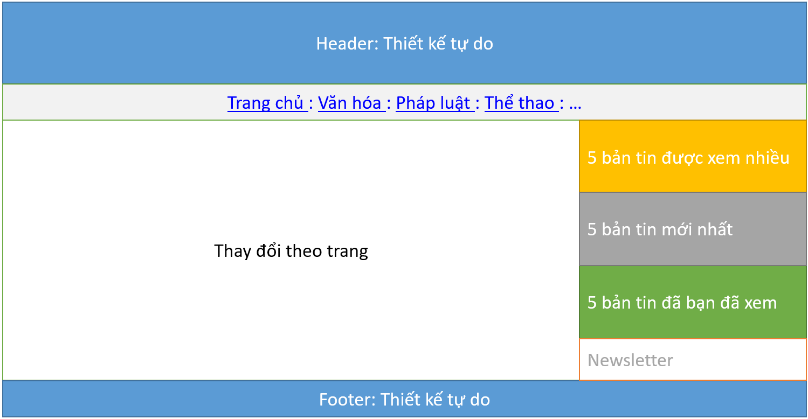

|  |  |
| --- | --- |
| **Sự kiện** | **Hoạt động** |
| Page.Open | * Hiển thị tất cả các loại tin lên menu * Hiển thị 5 bản tin hot nhất (được xem nhiều nhất) * Hiển thị 5 bản tin mới nhất * Hiển thị 5 bản tin đọc giả đã xem gần đây nhất |
| Newsletter.Enter | * Ghi nhận email đăng ký nhận bản tin mới |
| Trang chủ.Click | * Chuyển đến **Trang chủ** |
| <Loại tin>.Click | * Chuyển đến **Trang danh sách bản tin** |
| <Chi tiết>.Click | * Chuyển đến **Trang bản tin chiết** |

* Trang chủ

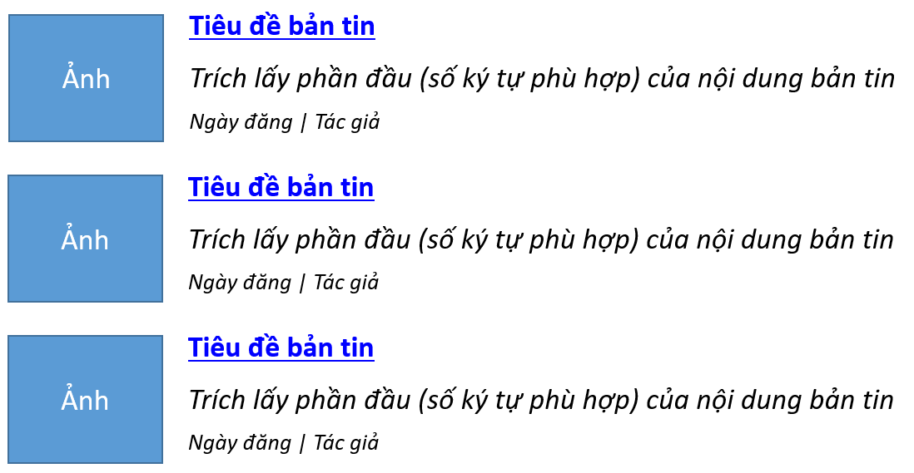

|  |  |
| --- | --- |
| **Sự kiện** | **Hoạt động** |
| Page.Open | * Hiển thị các thành phần của layout * Hiển thị các bản tin có thuộc tính **trang nhất** là true vào vùng “Thay đổi theo trang” |
| <Tiêu đề>.Click  <Ảnh>.Click | * Chuyển đến **Trang bản tin chiết** |

* Trang danh sách bản tin



|  |  |
| --- | --- |
| **Sự kiện** | **Hoạt động** |
| Page.Open | * Hiển thị các thành phần của layout * Hiển thị các bản tin của **loại tin được chọn** vào vùng “Thay đổi theo trang” |
| <Tiêu đề>.Click  <Ảnh>.Click | * Chuyển đến **Trang bản tin chiết** |

* Trang bản tin chi tiết

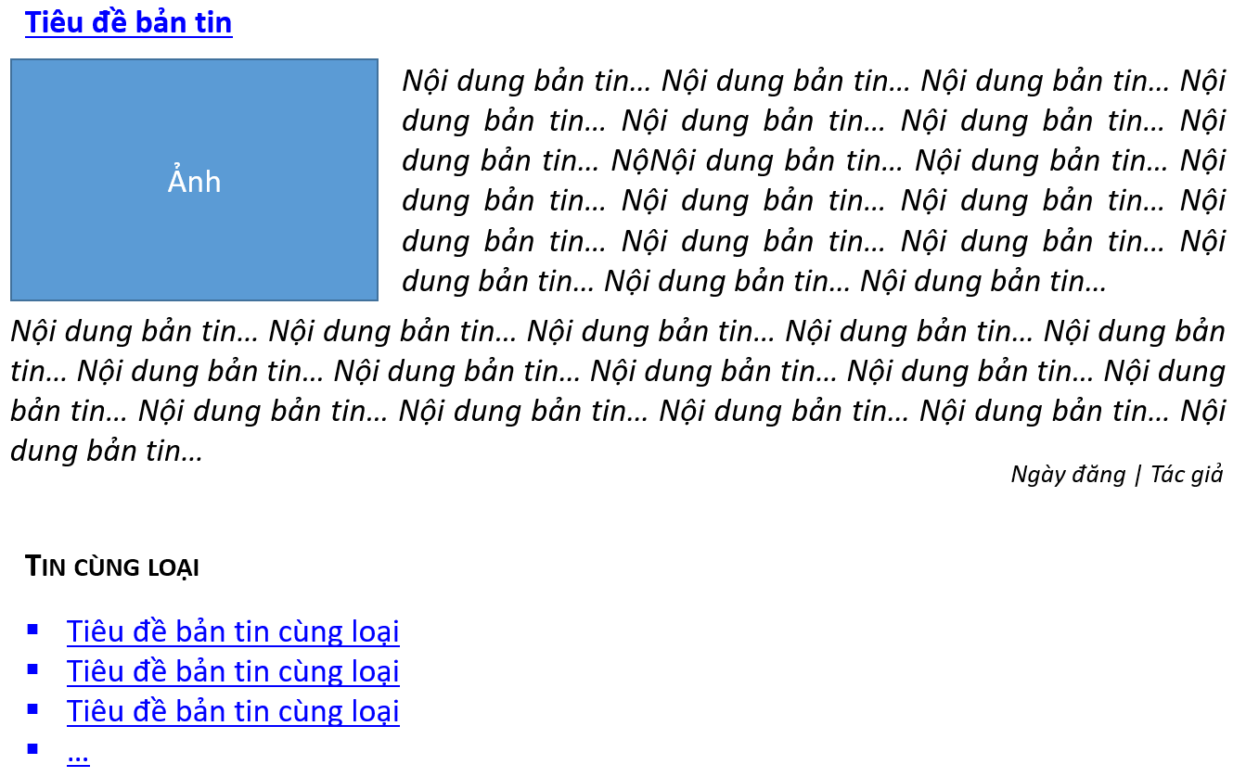

|  |  |
| --- | --- |
| **Sự kiện** | **Hoạt động** |
| Page.Open | * Tăng số lượt xem của bản tin * Hiển thị các thành phần của layout * Hiển thị các bản tin chi tiết của **tin được chọn** và các bản tin cùng loại vào vùng “Thay đổi theo trang” |
| <Tiêu đề bản tin cùng loại>.Click | * Chuyển đến **Trang bản tin chiết** |

**Yêu cầu giao diện dành cho phóng viên và quản trị viên**

* Layout dành cho các trang phóng viên và quản trị viên

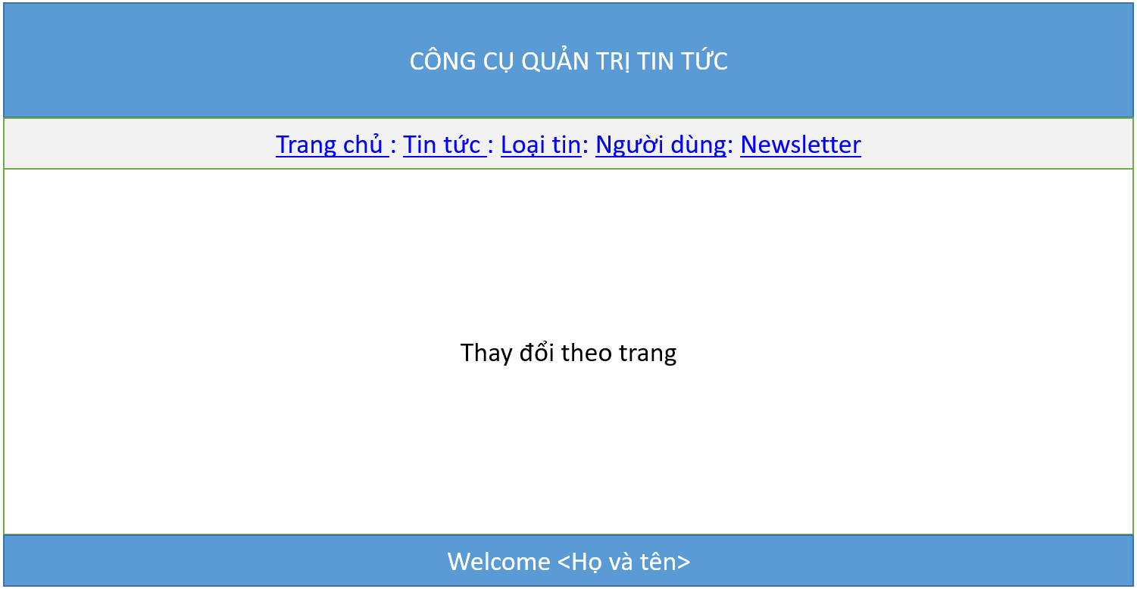

|  |  |
| --- | --- |
| **Sự kiện** | **Hoạt động** |
| Page.Open | * Hiển thị menu đầy đủ nếu người dùng là quản trị * Chỉ hiển thị menu gồm Trang chủ và Tin tức nếu người dùng là phóng viên * Hiển thị Họ và tên người dùng vào phần footer |
| Trang chủ.Click | * Chuyển đến **Trang chủ của** đọc giả |
| <Tin tức>.Click | * Chuyển đến **Trang quản lý tin tức** |
| <Loại tin>.Click | * Chuyển đến **Trang quản lý loại tin** |
| <Người dùng>.Click | * Chuyển đến **Trang quản lý người dùng** |
| <Newsletter>.Click | * Chuyển đến **Trang quản lý Newsletter** |

Thiết kế các trang sau đây dưới dạng CRUD (xem lại bài học số 7.1 và 7.2) và hiển thị vào vùng “Thay đổi theo trang”

* Trang quản lý tin tức: CRUD
* Trang quản lý loại tin: CRUD
* Trang quản lý người dùng: CRUD
* Trang quản lý Newsletter: CRUD
* Trang đăng nhập

# YÊU CẦU THỰC HIỆN

Y1: Tạo CSDL

Y2: Xây dựng các trang dành cho đọc giả, phóng viên và quản trị

Y3: Dự án tổ chức phù hợp (entity, dao, controller, jsp)

Y4: Có tổ chức layout

# HƯỚNG DẪN THỰC HIỆN

Giai đoạn 1: Xây dựng các trang web tĩnh cho tất cả các chức năng đã yêu cầu trong cả 3 phần (đọc giả, phóng viên và quản trị)

Giai đoạn 2: Viết code cho các trang chức năng

Giai đoạn 3: Tổ chức layout

# MÔ TẢ SẢN PHẨM PHẢI NỘP

1. Thư mục Source chứa toàn bộ ứng dụng
2. Thư mục Database chứa file database.sql chứa mã script tạo CSDL

# THANG ĐÁNH GIÁ

|  |  |
| --- | --- |
| **A**  **(70%‐100%***)* | * Y1. Hiểu rõ yêu cầu thông qua Y1 * Y2. Sản phẩm chạy đúng như bản thiết kế * Y3 & Y4. Layout và tổ chức dự án đúng yêu cầu * Có hàm lượng sáng tạo (cải tiến, bổ sung thêm) làm cho ứng dụng phù hợp hơn với thực tế |
| **B**  **60%‐69%**  *(đáp ứng phong cách thiết kế)* | * Y1. Hiểu rõ yêu cầu thông qua Y1 * Y2. Sản phẩm thực hiện được 90% |
| **C**  **50%‐59%** | * Y1. Hiểu rõ yêu cầu thông qua Y1 * Y2. Sản phẩm thực hiện được 70% trong đó phải bao gồm các chức năng CRUD (Sản phẩm chạy được các chức năng xem, thêm, xóa sửa một cách hoàn chỉnh) |
| **TRƯỢT**  **(< 50%)**  *(không đáp ứng yêu cầu nộp bài)* | * Không nộp đủ các sản phẩm được mô tả trong mục **Sản phẩm phải nộp** * Ứng dụng không chạy |